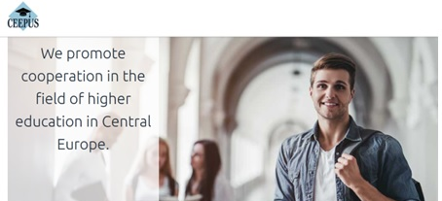

Burse de mobilitate pentru studenți și cadre didactice prin programul internațional CEEPUS

În cadrul unui parteneriat tematic european între 36 de universități, în domeniul agro-alimentar, studenţii (licență, masterat, doctorat) și cadrele didactice ale Facultăţii de Științe Agricole, Industrie Alimentară și Protecția Mediului au posibilitatea de a beneficia de mobilităţi în străinătate, în cadrul parteneriatului CEEPUS pe tema ”Resilient management of bioactive compounds from plants and organic wastes in Middle-Europe”, la care facultatea ȘAIAPM este parteneră din anul 2021, responsabil de proiect fiind Prof. univ. dr. habil. Simona Oancea.
Această platformă interdisciplinară este destinată comunicării, schimbului de cunoștințe și de experiență între profesori și studenți, implicați în studiul compușilor bioactivi vegetali, în domeniul științelor fundamentale și aplicate, biologia plantelor, biochimie, fiziologie, chimie analitică, ecologie, siguranța alimentară, igienă, fitofarmacie, patologia plantelor și a altor direcții corelate.
Printre universitățile partenere, la care se pot efectua mobilități, sunt: University of Agriculture in Krakow, Warsaw University of Life Sciences, Agricultural University of Tirana, University of Banja Luka, University of East Sarajevo, Trakia University of Stara Zagora, Agricultural University of Plovdiv, University of Zagreb, Josip Juraj Strossmayer University of Osijek, University of Montenegro, University St. Kliment Ohridski of Bitola, University of Kragujevac, University of Prešov, Slovak University of Agriculture in Nitra, University of Ljubljana, University of Maribor, Czech University of Life Sciences Prague, University of Tokaj, University of Warmia and Mazury in Olsztyn, Matej Bel University Banská Bystrica, Siedlce University of Natural Sciences and Humanities, Mendel University in Brno, Technical University of Moldova, University of Debrecen, University of Tuzla, Technical University of Varna.
Bursele CEEPUS sunt acordate de către țara gazdă în care se efectuează mobilitatea, la nivelul național stabilit prin lege.
Candidaturile pentru mobilitățile CEEPUS între partenerii rețelei pe tema ”Resilient management of bioactive compounds from plants and organic wastes in Middle-Europe” se depun online (http://www.ceepus.info). Pentru informații detaliate referitoare la procedură de depunere online, condiții, candidaturi și la disponibilitatea mobilităților în cadrul anului academic, persoanele interesate sunt rugate să contacteze responsabilul de proiect pentru Facultatea ȘAIAPM-ULBS, Prof. univ. dr. habil. Simona Oancea: simona.oancea@ulbsibiu.ro.

